Уважаемые участники!

Ниже прикреплены формы для заполнения: анкета (форма 1), заявка (форма 2),
Обратите внимание на то, что заявка заполняется на каждый проект.
Анкета заполняется на каждого автора.
Например, если вы авторская команда из трех человек, то
вы заполняете три анкеты и одну заявку. Если команда присылает несколько сценариев, то заполняете по анкете на каждого участника и то количество заявок, которое соответствует количеству, представленных вами проектов .
Для возможности использования Вашего проекта в целях рекламы конкурса и Вас, победителям будет выслан специальный договор.

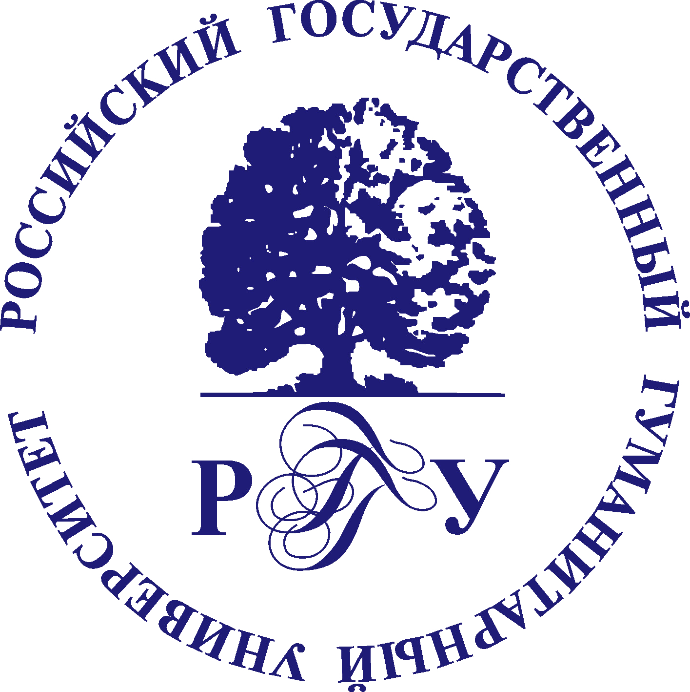
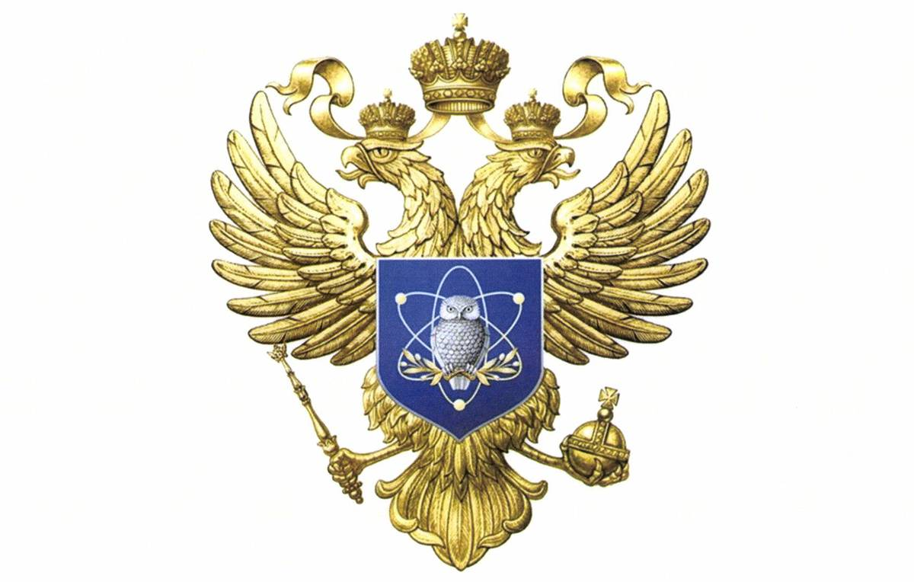
Форма 1

АНКЕТА
Фамилия

Имя

Отчество

Учебное заведение (полное наименование)*______________________________________________________________
________________________________________________________________

УЧАСТИЕ В КОНКУРСАХ, ВЫСТАВКАХ, ФЕСТИВАЛЯХ И ДРУГИХ ТВОРЧЕСКИХ ПРОЕКТАХ (перечислить)

ЛИЧНЫЕ ДАННЫЕ

- Дата рождения _____________________________________________________________________

- Адрес проживания
индекс

- Контактная информация
Телефон: _________________________________________________________
e-mail: ____________________________________________________________
- указывается место учебы (учебное заведение, курс, специальность)
Форма 2

ЗАЯВКА

*ВНИМАНИЕ!
Заявка заполняется разборчиво, на каждый проект отдельно!

- НАЗВАНИЕ ПРОЕКТА:

- АВТОР/АВТОРСКИЙ КОЛЛЕКТИВ:

- ХУДОЖЕСТВЕННЫЙ РУКОВОДИТЕЛЬ ПРОЕКТА (если есть):

- КРАТКОЕ ОПИСАНИЕ ПРОЕКТА:

- ДАТА ПОДАЧИ ЗАЯВКИ 2020 г.

- ВНИМАНИЕ! В случае несоблюдения правил участия или отсутствие необходимой информации* УЧАСТИЕ работы в КОНКУРСЕ НЕ ГАРАНТИРОВАНО!!!!!

